# **Các mẫu template thiết kế web của VirtueMart bằng Joomla**

1. **Pinmart - Giao Diện**[**Joomla**](https://forum.vietdesigner.net/tags/joomla/)**VirtueMart Responsive**

Pinmart là mẫu K2 / Virtuemart joomla lấy cảm hứng từ mạng xã hội Pinterest và được thiết kế cho điện thoại di động, máy tính bảng và máy tính để bàn. Nó tương thích với Joomla 2.5 và VirtueMart 1.9.x trở lên.

1 số dặc điểm của Pinmart:

* Các loại VM và các sản phẩm được hiển thị trong một chuỗi vô hạn.
* Phong cách Pinterest.
* Hỗ trợ mọi trang mặc định của Virtuemart và các modul.
* Style cổ điển và dễ nhìn.
* Sử dụng Solid grid system and Bootstrap framework.
* Menu tối ưu hóa cho điện thoại
* Được xây dựng vs Masonary JS.
* Không có rắc rối nào về Appstore đối với người dùng và người quản trị web.
* Tương thích với các trình duyệt: Chrome, Safari, IE8, IE9, Firefox và trình duyệt web dành cho điện thoại di động

Link tải template: <http://www.mojomarketplace.com/item/pinmart-responsive-virtuemart-template/support>

1 số hình ảnh demo:

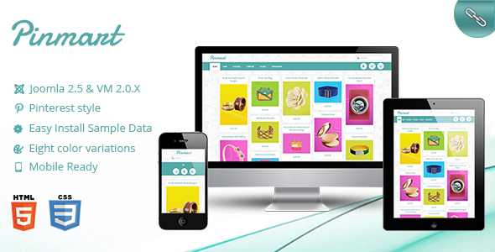

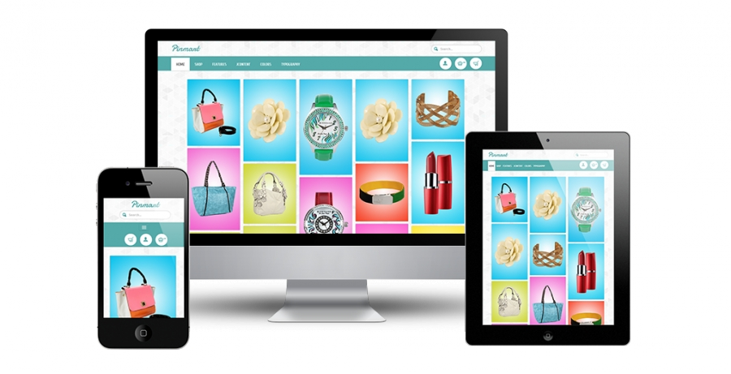

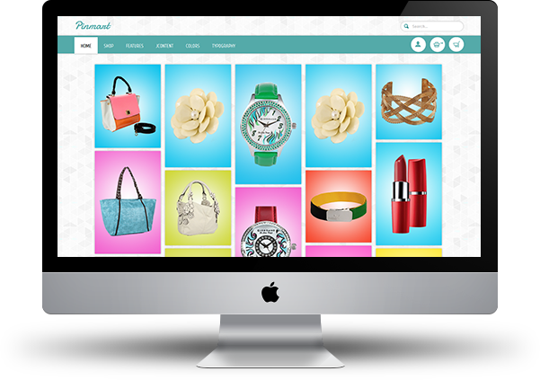

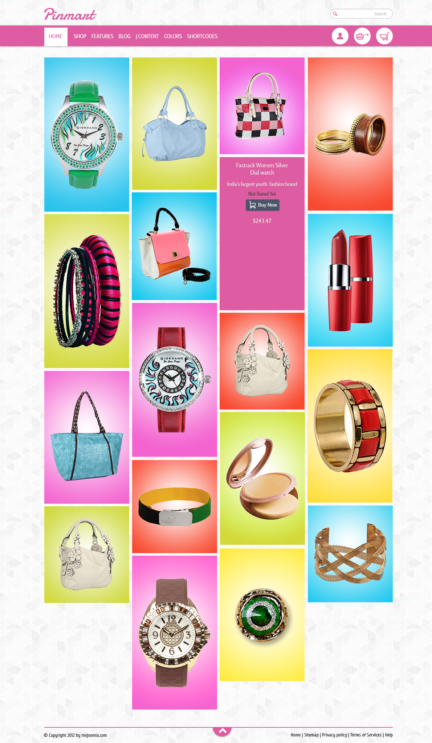

## **2. Reviver v3.5.1 - Giao Diện**[**Joomla**](https://forum.vietdesigner.net/tags/joomla/)**VirtueMart Cao Cấp**

Reviver là một giao diện [Joomla](https://forum.vietdesigner.net/tags/joomla/) VirtueMart cao cấp hoàn toàn phù hợp cho bất kỳ trang web thương mại điện tử. Những tính năng như đa ngôn ngữ và nhiều loại tiền tệ, danh sách yêu thích, giỏ hàng, bộ lọc giá, liệt kê, tìm kiếm và xem lưới cho các danh mục. Tùy chỉnh sản phẩm trên trang sản phẩm, Facebook, Twitter plugins...

1 số đặc điểm:

* Tương thích với các trình duyệt IE9, IE10, IE11, FireFox, Safari, Opera, Chrome, Microsoft Egde và trình duyệt web dành cho điện thoại di động.
* Tương thích với Virtuemart 3.0.x, Bootstrap 2.3.x
* Các tệp tin ThemeForest được đính kèm: [Layered PSD](https://themeforest.net/attributes/themeforest-files-included/layered%20psd), [PHP Files](https://themeforest.net/attributes/themeforest-files-included/php%20files), [CSS Files](https://themeforest.net/attributes/themeforest-files-included/css%20files), [JS Files](https://themeforest.net/attributes/themeforest-files-included/js%20files).

Link tải template: <https://themeforest.net/item/reviver-responsive-multipurpose-virtuemart-theme/5157820>

1 số hình ảnh: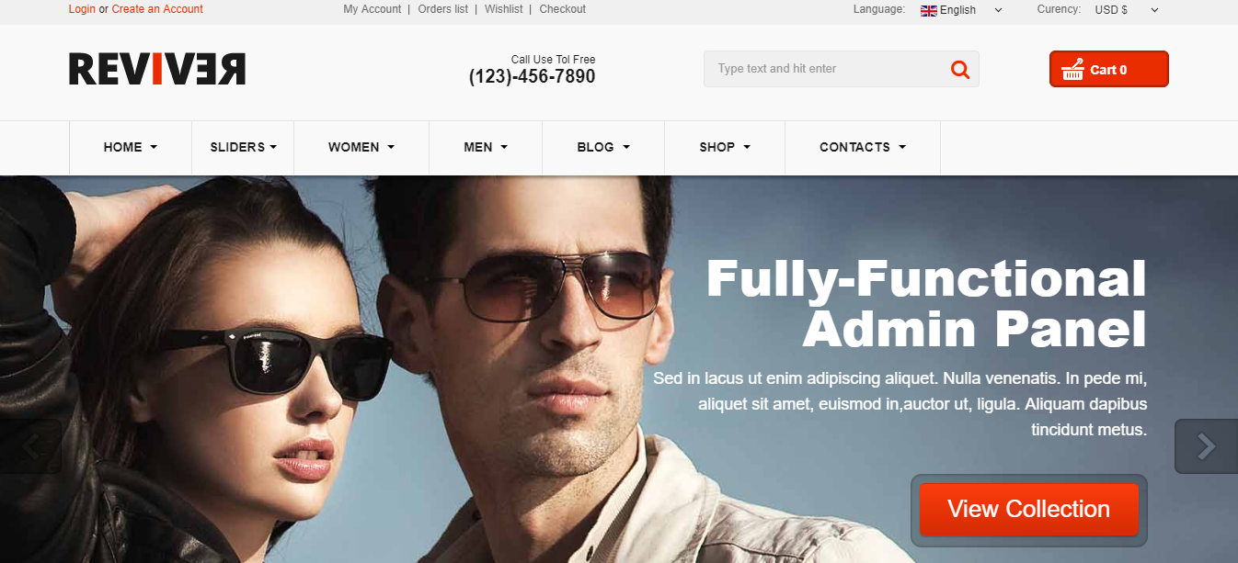

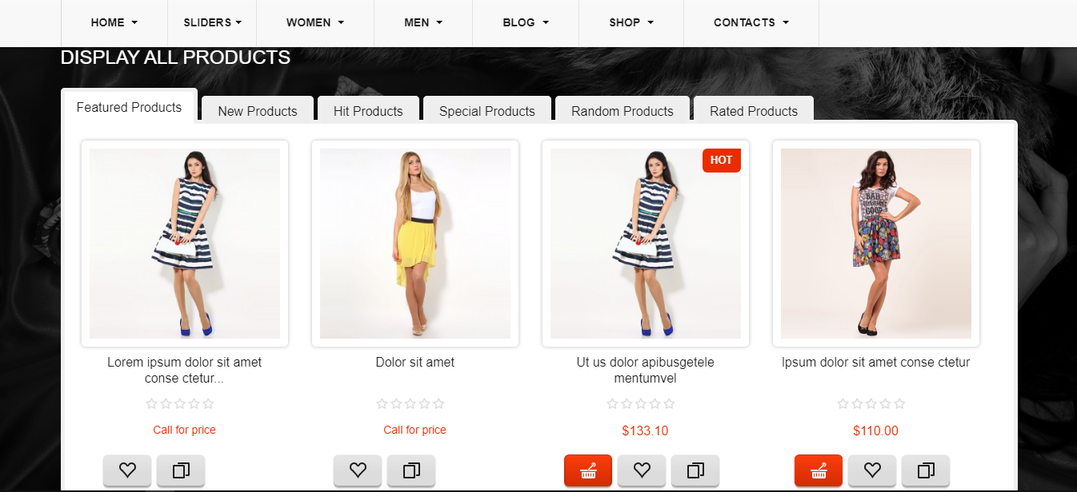

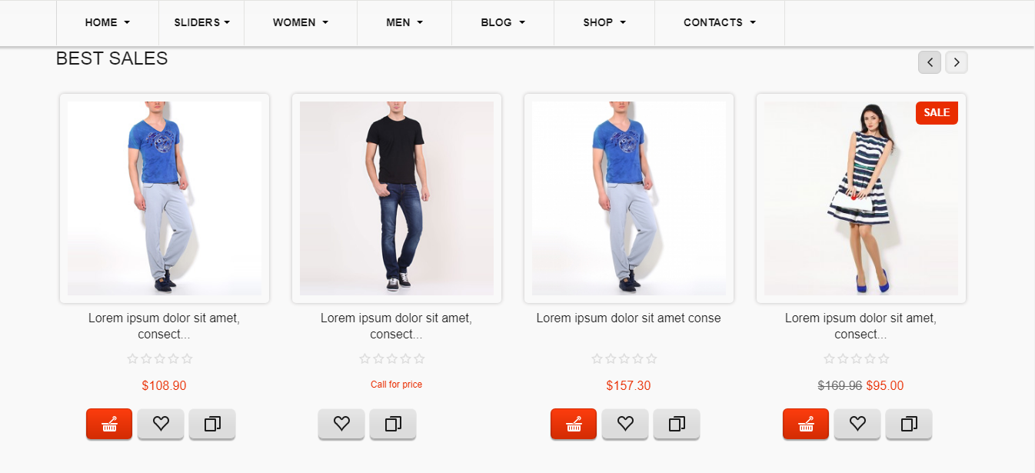

## **3. Intense Shop VirtueMart Template.**

Intense Shop Virtuemart Template dành cho Joomla là một thiết kế web thương mại điện tử thân thiện, phong cách, thân thiện với thiết bị di động tập trung vào việc cung cấp cho khách hàng trải nghiệm mua sắm di động tốt nhất. Nó thể hiện một cách bố trí gọn gàng, tối giản với nhiều không gian trắng và chào đón những người truy cập trang web với một thanh trượt trang đầy đủ trên trang chủ. Một vài hiệu ứng parallax được thiết kế trang nhã và tạo ra một cái nhìn tổng thể thanh lịch cho trang web của bạn. Chủ đề cửa hàng Intense đầy đủ đáp ứng và dễ sử dụng, và bạn có thể cài đặt bản demo chỉ với một cú nhấp chuột. Thiết kế cũng đi kèm với một số tính năng tích hợp sẵn trong đó có 3 kiểu màu hiện đại cho bạn lựa chọn, trình diễn hình ảnh sản phẩm, phong cách trình đơn cực kỳ bắt mắt, mô đun sản phẩm trượt tùy chỉnh, lựa chọn 80 vị trí module, 600+ phông chữ để lựa chọn và nhiều tính năng khác mà bạn có thể truy cập bằng cách sử dụng bảng điều khiển mẫu tích hợp mạnh mẽ cho phép bạn dễ dàng thiết lập và tùy chỉnh chủ đề để đáp ứng nhu cầu chính xác của bạn.

1 số tính năng:

* Tương thích với phiên bản Virtuemart 3.x.x và Joomla 3.8
* Template đi kèm với 3 kiểu bố cục màu độc đáo để bạn lựa chọn.
* Template hỗ trợ trên 80 vị trí module.
* Thiết kế web cửa hàng Intense rất dễ dàng tùy chỉnh sử dụng công cụ tuỳ chỉnh theme được xây dựng mạnh mẽ cung cấp cho bạn những khả năng không giới hạn để tùy chỉnh chủ đề.
* Trình chiếu hình ảnh dễ dàng cập nhật với hình ảnh và văn bản sản phẩm của bạn.
* Nó hỗ trợ hơn 100 biểu tượng mạng xã hội.
* Htoàn tương thích với Internet Explorer, Firefox, Safari, Opera, Google Chrome và trình duyệt web dành cho điện thoại di động.
* Được đính kèm file Photoshop.

Link tải template: <https://www.virtuemarttemplates.net/virtuemart-templates/intense-shop-virtuemart-template.html>

1 số hình ảnh:

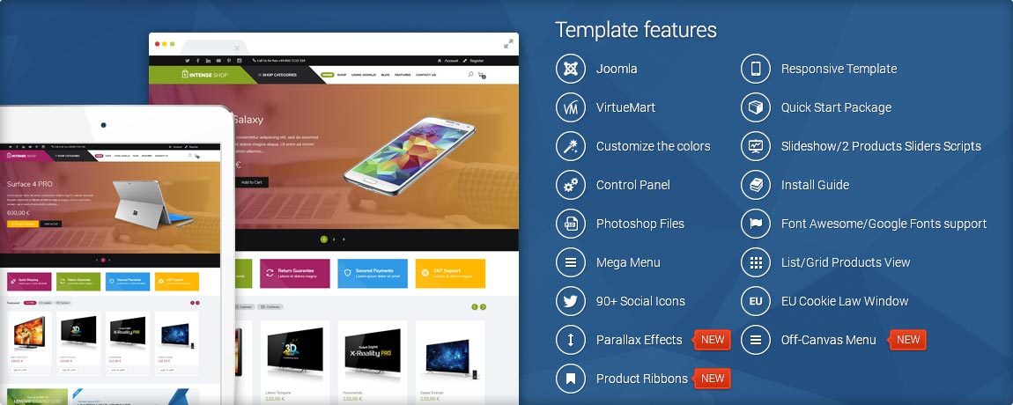

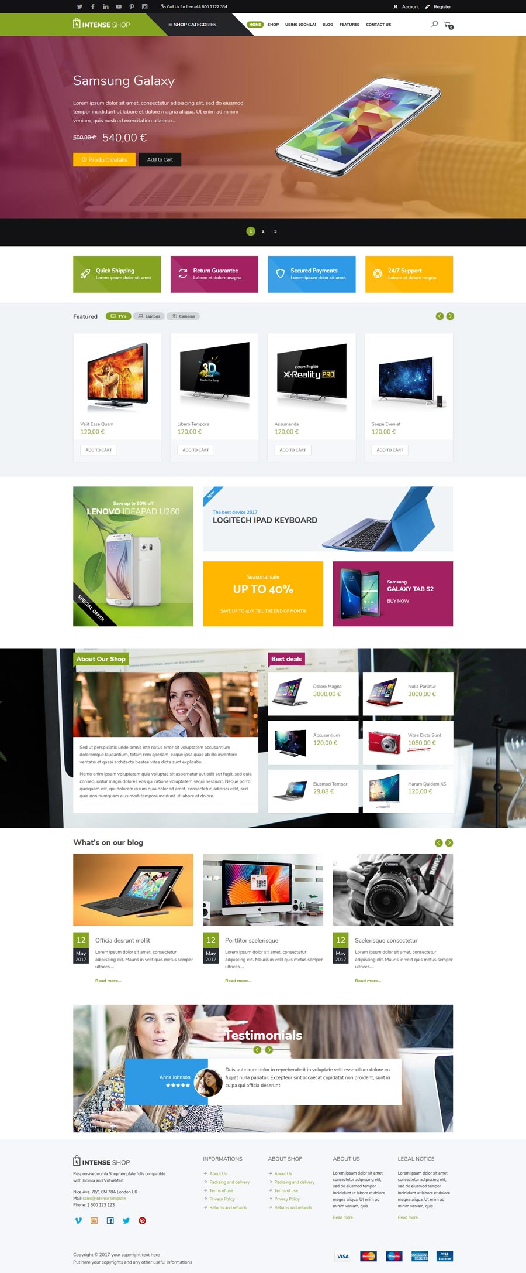

## **4. Utimo Shop Virtuemart Template for Joomla**

Ultimo shop là một chủ đề đầy đủ đáp ứng tất cả mọi thứ bạn cần để xây dựng một trang web hiện đại, phong cách, thân thiện với điện thoại di động để giới thiệu các sản phẩm bạn có để bán. Ultimo Shop dễ dàng cài đặt và tùy chỉnh, cộng thêm là đi kèm với một số tính năng tích hợp sẵn để giúp bạn tạo ra một trang web tuyệt vời. Một số tính năng mà Ultimo Shop hỗ trợ bao gồm một lựa chọn màu sẵn có, cho phép bạn không giới hạn các thiết kế kiểu dáng màu sắc, lựa chọn nhiều vị trí môđun, menu mega phong phú, 6 phong cách chủ đề hiện đại để lựa chọn, tùy chỉnh chứng thực mô-đun, mới nhất và các tính năng mô-đun sản phẩm và nhiều hơn nữa.

Tính năng và đặc điểm:

* Ultimo Shop tương thích với phiên bản mới nhất của Virtuemart 3 cho joomla 3.8
* Ultimo Shop là một mẫu hoàn toàn đáp ứng tự động điều chỉnh cho tất cả các màn hình máy tính, máy tính bảng và màn hình smartphone để khách hàng truy cập trang web của bạn trải nghiệm mua sắm tốt nhất.
* Ultimo Shop có thể dễ dàng tùy biến bằng cách sử dụng công cụ chọn màu chủ đề được tích hợp, cho phép bạn không giới hạn các tùy chọn để tùy chỉnh mẫu.
* Có 6 lựa chọn màu sắc độc đáo để lựa chọn.
* Chủ đề hỗ trợ tính năng phóng to hình ảnh sản phẩm cho phép khách hàng truy cập trang web của bạn phóng to hình ảnh sản phẩm bạn tải lên tại trang web của bạn để xem chi tiết hơn về từng sản phẩm.
* Hỗ trợ hơn 90+ biểu tượng mạng xã hội.
* Ultimo shop hoàn toàn tương thích với Internet Explorer, Firefox, Safari, Opera, Google Chrome và các trình duyệt web dành cho điện thoại di động.
* Tập tin Adobe Photoshop được đính kèm.
* Hướng dẫn từng bước cài đặt để thiết lập mẫu Virtuemart.

Link tải template: <https://www.virtuemarttemplates.net/virtuemart-templates/ultimo-shop-virtuemart-template.html>

1 số hình ảnh demo:

